СОДЕРЖАНИЕ
ВВЕДЕНИЕ 2
1. АНАЛИЗ ТРЕБОВАНИЙ 4
1.1. Цели и задачи приложения 4
1.2. Целевая аудитория 5
1.3. Основные функции 6
1.4. Клиентская часть 7
2. ПРОЕКТИРОВАНИЕ 9
2.1. Выбор технологических инструментов 9
2.1.1. Выбор платформы для клиентской части 9
2.1.2. Выбор инструментов для серверной части 10
2.1.3. Выбор базы данных 12
2.1.4. Система контроля версии 12
2.2. Графический дизайн проекта 14
2.2.1. Выбор графического направления 14
2.2.2. Выбор графического редактора 15
2.3. Взаимодействие инструментов 15
2.4. Общая структура проекта 16
2.4.1. Структура базы данных 16
2.4.2. Структура работы клиент-серверной части 16
3. РЕАЛИЗАЦИЯ 18
3.1. Разработка интерфейса пользователя 18
3.2. Разработка сервера 18
3.3. Разработка клиентской части 18
4. РАЗВЁРТЫВАНИЕ 19
5. ПЛАНЫ НА РАЗВИТИЕ 20
ИТОГИ 21

ВВЕДЕНИЕ
В настоящее время Интернет занимает всё большее пространство в жизни. Его охваты растут, регистрируется всё больше пользователей. И, следовательно, увеличивается количество различных интернет-сервисов. Главной функцией интернета есть и будет уменьшение расстояния между пользователями. И если сложить два факта: рост популярности интернет-сервисов и главной функции интернета – мы получим один из важнейших сервисов интернета – сервис связи.
На данный момент существует множество сервисов для связи пользователей между собой. Например: ВКонтакте, Instagram, telegram и Discord. Все они так или иначе отличаются друг от друга. Но если у некоторых в виде первых двух есть довольно большие конкуренты, которые охватывают тот же рынок, то у Discord конкуренции либо почти нет, либо она минимальна. Именно на эту целевую аудиторию и нацелен проект “Kapibara”.
Рассмотрим же внимательнее главного и по сути единственного конкурента Discord. Discord нацелен в первую очередь на людей увлеченных видео играми. Поднимая вопрос конкуренции, на самом деле конкурент конечно есть и это TeamSpeak, но он не так популярен, как Discord, а также не охватывает в полной мере рынок, а также функционал TeamSpeak в значительной мере уступает функционалу Discord. Так какой же функционал предоставляет Discord раз он так популярен? Главным и, разумеется, основным функционалом Discord является текстовая, аудио и видео передача информации. Также помимо основного функционала у Discord есть набор интересных фич. Например, создание совместных каналов связи, где помимо связи с одним собеседником можно общаться сразу с группой, собственные сервера, демонстрация статуса друга, а также игры, в которую он играет, и различные более мелкие фичи.
Данный проект будет выполнять те же главные функции, но будет иметь либо отличный, либо улучшенный дополнительный функционал. Так мы имеем основные требования к нашему desktop приложению:
- Приложение должно корректно выполнять свой основной функционал;
- Приложение должно быть отказоустойчивым;
- Приложение должно иметь приятный и дружелюбный дизайн;
- Приложение должно быть интуитивно понятным;
- У приложения должны быть поставлены конкретные цели и задачи на будущие на разные промежутки времени;
- В приложении должна быть возможность интеграции платного функционала и контента.

АНАЛИЗ ТРЕБОВАНИЙ

Цели и задачи приложения
При проектировании нового программного решения следует четко определить его цели и задачи. Главной задачей данной работы будет создание безопасного, интуитивно понятного и многофункциональное пространство для общения сообществ любого размера, где каждый пользователь чувствует себя комфортно, а модераторы имеют эффективные инструменты для управления.
Ключевые цели и задачи:
1) Создание базового ядра приложения.
Главные задачи этой цели подробно расписаны в разделе 1.3.
2) Расширение возможностей.
На цели 1 мы создаём рабочий вид и функционал приложения это позволяет проверить его работу, но для выхода на рынок ему необходимо два важных аспекта, которые как раз будут рассмотрены в цели 2 – расширение возможностей. На данном этапе основными 2 задачами будет: получение сервера, удовлетворяющий потребности приложения, получение постоянного доменного имени, разумеется, в приоритете получение домена kapibara.com или схожего. Доменное имя — это обязательный аспект для формирования приложения.
3) Создание кроссплатформенности
В современном цифровом мире кроссплатформенность — не опция, а обязательное условие для выживания и роста. Пользователи ожидают беспрерывного доступа к своему общению и сообществам с любого устройства — будь то мощный игровой ПК, рабочий ноутбук, планшет или смартфон. Платформа, ограниченная одной операционной системой, автоматически теряет значительную долю потенциальной аудитории и не может считаться полноценным конкурентом на рынке.

Поэтому стратегической задачей данного этапа является полноценный перенос ядра приложения Kapibara на все ключевые платформы: мобильную (iOS, Android) и веб. Критически важно, чтобы этот перенос не был простым портом, а обеспечивал единый, целостный и полнофункциональный пользовательский опыт.
Конкретные подзадачи для достижения этой цели:
- Сохранение 100% основного функционала: Все ключевые возможности десктопной версии — текстовые и голосовые каналы, система ролей, личные сообщения, настройки уведомлений, управление серверами — должны быть доступны и оптимизированы под особенности мобильного интерфейса и браузера.
- Адаптивный и нативный UX/UI: Разработка не просто единой кодовой базы, но и интерфейсов, которые будут чувствовать себя «родными» на каждой платформе, с учётом гайдлайнов iOS (Human Interface Guidelines) и Android (Material Design), а также возможностей веб-браузеров.
- Сквозная синхронизация состояния: Обеспечение мгновенной синхронизации сообщений, статусов «прочитано», активных звонков и настроек между всеми устройствами пользователя.
- Оптимизация производительности: Особое внимание уделить энергоэффективности и потреблению трафика в мобильных приложениях, а также скорости загрузки и отзывчивости веб-версии.
- Мобильная специфика: Реализация ключевых мобильных функций, таких как push-уведомления, интеграция с системными контактами (по желанию), удобная клавиатура для быстрого набора и отправки медиа.
- Только достигнув истинной кроссплатформенности, Kapibara сможет стать неотъемлемой частью повседневной цифровой жизни пользователя и составить конкуренцию существующим решениям.
  - Целевая аудитория
Целевая аудитория – это люди, для которых в первую очередь создаётся тот или иной проект. Таким образом целевая аудитория – это главные пользователи приложения.
Для данного проекта целевой аудиторией являются следующая группа людей:
1)Геймеры – это группа является основной. Весь функционал приложения настроен именно под них. Приложение сделано таким образом, чтобы им было комфортно пользоваться. Почему именно эта группа? Как говорилось ранее у прямого аналога Discord нет прямой конкуренции, таким образом её целевая аудитория, а именно геймеры не имеют большого количества аналогов Discord и рынок остаётся достаточно перспективным. В нынешней реалии в России Discord является заблокированной платформой и для геймеров из России аналогов вовсе нет.
2) Люди возрастом от 18 до 24 лет. Эта группа людей наиболее активна в сети Интернет, они главные потребители и пользователи данных приложений.
3) Лица со схожими интересами. Приложение имеет необходимый функционал для объединения людей по их интересам, хобби и другим параметрам. Так платформа является крайне удобной для создание различных групп, а это один из важнейших факторов создания социальных групп.
  - Основные функции
Для приложения типа мессенджер главными функциями являются:
- Обмен текстовыми сообщениями – приложение в первую очередь должно корректно отправлять текстовые сообщения собеседнику. Все сообщения должны отправлять быстро и без ошибок.
- Обмен аудио сообщениями – приложение должно поддерживать обмен аудио сообщениями. Аудио сообщение должно отправляться корректно и без ошибок.
- Обмен видео сообщениями – приложение должно поддерживать отправку видео сообщение, а также беспрерывных видео трансляций между пользователями.
- Демонстрация собственного экрана – приложение должно поддерживать функцию демонстрации собственного экрана собеседнику путём беспрерывной видео трансляции указанной выше.
- Просмотр друзей – приложение должно поддерживать функцию добавить друзей и просмотр списка своих друзей. Данная функция облегчает взаимодействие с часто контактируемыми пользователями.
- Поиск пользователей – приложение должно поддерживать функцию поиска пользователя по его логину. Если пользователь, не добавлен в друзья, для начала общение следует найти его через функцию поиска пользователя.
- Регистрация – приложение должно поддерживать регистрацию в свою систему. Для регистрации обязательными параметрами являются: логин, пароль, электронная почта. Необязательным параметром является имя. Оно будет отдельно отображаться в окне пользователя.
  - Клиентская часть
Клиентская часть дизайна играет важную роль в формировании общего восприятия продукта и его успешности на рынке. Начальный этап взаимодействия с клиентом включает в себя глубокое изучение его потребностей, пожеланий и ожиданий. Дизайнер должен задать правильные вопросы, чтобы получить полное представление о целевой аудитории и сущности бренда. Это понимание позволяет создавать визуальные решения, которые не только соответствуют эстетическим требованиям клиента, но и эффективно решают его бизнес-задачи.
Создание прототипов и визуализаций является следующим шагом в процессе дизайна. Этапы разработки должны включать регулярные проверки и обратную связь от клиента. Прототипы демонстрируют, как будут выглядеть итоговые продукты, и помогают избежать недопонимания на ранних стадиях. Визуальные материалы позволяют клиенту лучше понять концепцию и предложенные решения, что способствует эффективной коммуникации.
Важно также учитывать постоянное взаимодействие на всех этапах проекта. Установление открытого и честного диалога с клиентом может значительно улучшить итоговый результат. Обсуждение идей, предложений и даже критики позволяет адаптировать дизайн в соответствии с ожиданиями и предпочтениями клиента. В конце процесса, финальная презентация должна быть организована таким образом, чтобы подчеркнуть и детализировать все ключевые аспекты дизайна, что покажет заказчику, как его идеи были интегрированы в проект.
Таким образом, клиентская часть со стороны дизайна требует не только технических навыков, но и способности к активному слушанию, пониманию потребностей и творческому мышлению. Создание успешных проектов становится возможным благодаря результативному сотрудничеству и постоянному диалогу.

ПРОЕКТИРОВАНИЕ
  - Выбор технологических инструментов
Для начала проектирования необходимо установить процесс работы приложения. Наше приложение работает клиенто-серверной структурой или же вопрос-ответ. Где клиент и сервер обмениваются между собой информацией. Они создают запросы между собой и получают ответы. Для данной системы характерны 2 элемента – клиент и сервер. Создавать их следует отдельно. Клиентская часть должна быть понятной и иметь свой дизайн. Работа сервера должна быть максимально оптимизирована. Таким образом мы получаем, что сервер не должен иметь дизайна, должен быть как можно менее абстрактным. Подводя итог мы получаем, что клиентская часть должна привлекательной и может быть выполнена на готовых макетах с высокой степенью абстракции, а сервер не должен быть привлекательным и должен быть наиболее эффективным в своей работе.
    - Выбор платформы для клиентской части
Для клиентской части была выбрана платформа Windows Presentation Foundation или сокращённо WPF. Платформа WPF — это мощный фреймворк Microsoft для создания современных, визуально богатых клиентских приложений Windows в рамках экосистемы .NET, использующий декларативный язык XAML для разделения UI от логики, предлагая гибкую графику, стилизацию (Style), шаблоны (Template), привязку данных (Data Binding) и композицию элементов, что делает её более гибкой и мощной, чем старый WinForms.
Ключевые особенности и компоненты:
- XAML (Extensible Application Markup Language): Язык разметки, похожий на HTML, для декларативного описания пользовательского интерфейса и его поведения.
- Разделение дизайна и логики: XAML описывает внешний вид, а код на C# (или VB.NET) — логику, что упрощает командную работу и поддержку.
- Привязка данных (Data Binding): Связывает элементы управления UI с данными, автоматически обновляя их при изменении данных.
- Стили (Styles) и Шаблоны (Templates): позволяют централизованно управлять внешним видом и структурой элементов управления, создавая переиспользуемые темы и скины.
- Графика и Макетирование: Мощная система для создания сложной графики и гибких макетов, не зависящих от разрешения (векторная графика).
- Экосистема .NET: Полная интеграция с .NET Framework (теперь .NET 5/6/7/8+).
Конечно, одной из ключевых особенностей платформы для реализации проекта на данном этапе является её отсутствующая стоимость. То есть весь функционал платформы WPF доступен бесплатно.
WPF был создан для создания приложений для Windows, так что мы имеем, что он лучше всего работает с самой распространённой системой в мире. Выбор данной платформы позволяет достичь максимальных охватов.
Данная платформа использует два языка для написания проекта: Xaml – для написания визуальной части приложения и C# - для написания её функциональной части.
Язык программирования C# — это высокоуровневый язык программирования использующейся в различных сферах. Он имеет достаточно высокий уровень абстракции, что обеспечивает не высокую скорость выполнения задач, но на клиентской части, как говорилось ранее, не будет большой нагрузки, так что это не является недостатком. Взамен этого язык C# получает допуск для полноценной работы с классами, что также необходимо для создания приложения (см.раздел “разработка клиентской части”).
    - Выбор инструментов для серверной части
Для определения инструментов сервера необходимо определить функционал сервера.
Функционал сервера:
- Получение сообщений от пользователей;
- Распределение сообщений по получателям;
- Хранение всех сообщений;
- Отправка сообщений;
- Получение ip адресов собеседников.
Это весь основной функционал сервера. Рассмотрим каждый пункт и его определим его инструмент разработки.
Получение сообщений от пользователей сервер будет с помощью встроенной в архитектуру .Net класс TCPListener. Данный класс является расширенной и удобным классом сокета Socket. С помощью класс TCPListener сервер будет получать входящие запросы на подключение клиентов к нему.
Для распределений сообщений по получателям и хранений сообщений необходима только база данных. Она будет хранит сообщения. Для распределения сообщений на сервере существует специальная программа, которая направляет сообщения по их адресатам и по их таблицам в базе данных. Никакой сторонний инструмент, кроме базы данных, в которой хранится отсортированное сообщение, не используется для сервиса распределения сообщений.
Для сервиса отправки сообщений используется класс TCPClient. С помощью этого класса мы будем отправлять наши сообщения с сервера клиентам. Этот класс также как и TCPListener построен на базе класса сокета Socket. Он предоставляет надёжный и гибкий функционал по отправке сообщений клиенту.
Очевидно, что для отправки сообщений от сервера клиентам, серверу необходимо знать, куда именно ему отправлять сообщение. Для решения этой проблему на сервер на постоянной основе получает информацию об ip адресе клиента и в случаи его изменения клиент отправляет свой новый ip адрес, который будет хранится в базе данный и затем использоваться для отправки сообщений сервером. Для этого сервиса не используется никакое готовое программное решение или инструмент.
    - Выбор базы данных
Основной базой данных для проекта стал Microsoft SQL Server, под управлением СУБД – SQL Server Management Studio 22.
Выбор обусловлен следующими причинами:
- Интеграция с экосистемой Microsoft. Глубокая интеграция с Windows Server, Active Directory, Azure, Power BI, .NET, Visual Studio. Так как в мы уже выбрали IDLE для разработки Visual Studio, возможность их интеграции являлся одной из ключевых сильных сторон БД;
- SQL Server Management Studio (SSMS). Бесплатный, мощный графический инструмент администрирования с богатым функционалом;
- Высокая производительность и безопасность
- Гибкие варианты развертывания. Локально, в гибридном облаке (Azure), контейнерах (Docker). Azure SQL как полностью управляемая облачная версия. На данном этапе производства не предполагается облачная версия БД, но как дальнейшая перспектива – это является довольно весомым аргументом в пользу Microsoft SQL server.
- Поддержка разнородных данных. Встроенная поддержка JSON, XML, геоданных, машинного обучения (Python, R).
- Развитая экосистема и поддержка. Огромное сообщество, документация, регулярные обновления.
    - Система контроля версии
Система контроля версий (Version Control System, VCS) — это программный инструмент, который помогает командам управлять изменениями в исходном коде (или любых других файлах) с течением времени.
Основные задачи VCS:
- Хранение истории изменений. За счёт этого можно просматривать всю историю изменений отдельных файлов проекта, так и всего проекта в целом. Является одним из ключевых инструментов для разработки Kapibara. А также это даёт возможность при возникновении ошибок производить откат - возможность увернуться к любой предыдущей версии проекта/файла.
- Командная работа. Несколько человек могут работать над одними и теми же файлами одновременно, не мешая друг другу. Автоматическое объединение изменений от разных разработчиков.
- Резервное копирование и хранение кода. При возникновении непредвиденных ситуаций: потерю всего проекта/некоторых файлов или повреждения файлов, решением проблемы может стать сохранённый в репозитории проект.
- Ветвление и эксперименты. Создание "веток" (branches) — изолированных копий проекта для: разработки новой функциональности, исправления багов, экспериментов (если не получится — просто удалили ветку).
- Отслеживание ответственности. Все изменения, внесённые в проект, имеют автора, благодаря этому можно задать вопрос на прямую при появлении вопросов автору изменений лично.
Существует множество различных VCS, но для проекта Kapibara был выбран Git. Git лучше, потому что у каждого разработчика есть полная копия проекта с историей прямо на компьютере. У разработчика есть полный доступ к проекту, без необходимости обращения к серверу. Это экономит и оптимизирует процесс разработки приложения. Все операции - сохранить версию, посмотреть историю, переключиться между задачами - происходят мгновенно.
Он стал центром экосистемы. Такие платформы, как GitHub и GitLab, построены вокруг Git. Pull Request (или Merge Request) — это теперь стандартный способ предложить изменения, обсудить код с коллегами и провести ревью. Вся современная практика CI/CD (автоматические тесты и развёртывание) завязана на Git.
  - Графический дизайн проекта
Графический дизайн проекта — это важный элемент, который объединяет визуальную эстетику и функциональность. Он включает в себя создание визуальных решений, которые помогают передать сообщения, вызвать эмоции и привлечь целевую аудиторию. В процессе работы над проектом дизайнеры используют различные инструменты и техники, чтобы обеспечить соответствие визуальной коммуникации заданным целям и задачам.
Отличительной чертой графического дизайна является его способность адаптироваться к различным медиаформатам, будь то печатная продукция, веб-дизайн или мультимедия. Каждая из этих областей требует специфического подхода и понимания особенностей целевой аудитории.
Проектирование графики начинается с тщательного исследования, которое позволяет определить потребности клиента и ожидания пользователей. Это создает основу для разработки концепций, которые будут впоследствии реализованы в визуальные элементы. Тщательное внимание к деталям, выбор цветовой палитры, типографики и композиции играют решающую роль в создании успешного дизайна.
    - Выбор графического направления
Выбор графического направления — это ключевой этап в процессе разработки дизайна, который определяет общий визуальный стиль и подход к коммуникации с аудиторией. Правильный выбор направления зависит от множества факторов, включая цели проекта, целевую аудиторию, бренд и контекст использования.
Определение целевой аудитории — важный аспект выбора направления. Разные группы могут реагировать на визуальные элементы по-разному. Например, молодежная аудитория может предпочитать яркие и динамичные дизайны, в то время как более зрелая публика может ценить сдержанность и классические цвета.
На основании вышеуказанных факторов дизайнер может выбрать подходящий стиль: минимализм, плоский дизайн, иллюстративный стиль или другие. Также важно определить, будет ли использоваться фотография, иллюстрация или типографика в качестве ключевых элементов. Каждый из этих вариантов привносит уникальные эмоции и сообщения.
После выбора направления важно протестировать его на реальной аудитории. Сбор отзывов позволяет корректировать подход, чтобы он лучше соответствовал ожиданиям пользователей. Это может включать создание макетов, которые можно показать потенциальным клиентам для получения их мнения.
Правильный выбор графического направления позволяет создавать эффективные визуальные решения, которые не только привлекают внимание, но и успешно доносят сообщения до целевой аудитории.

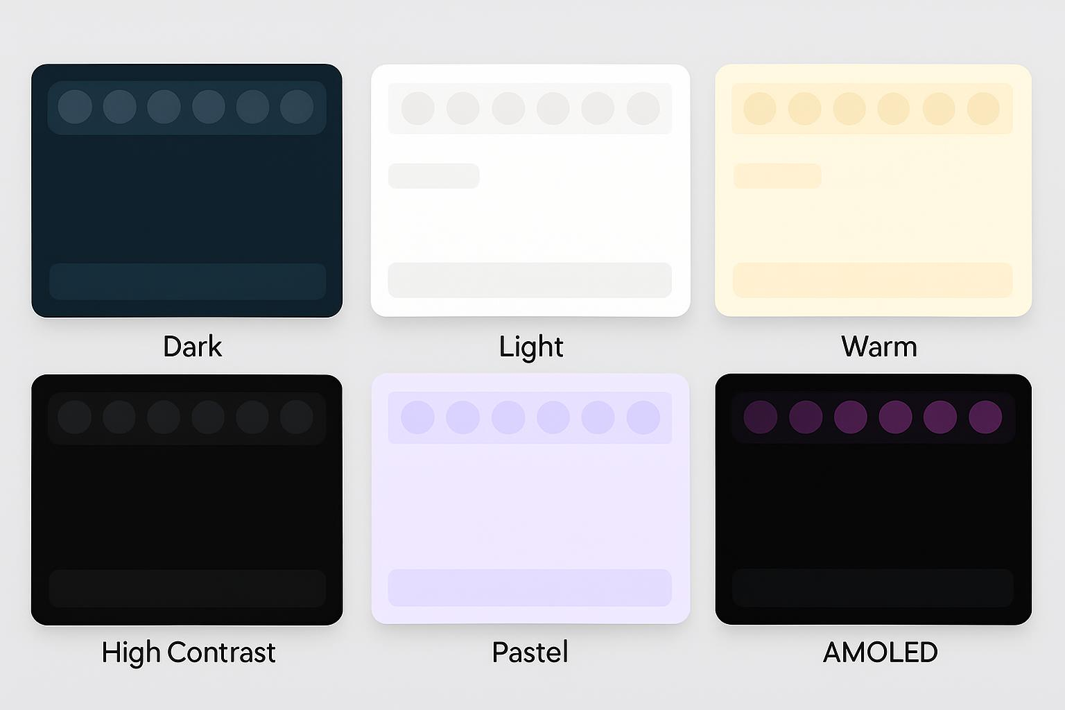
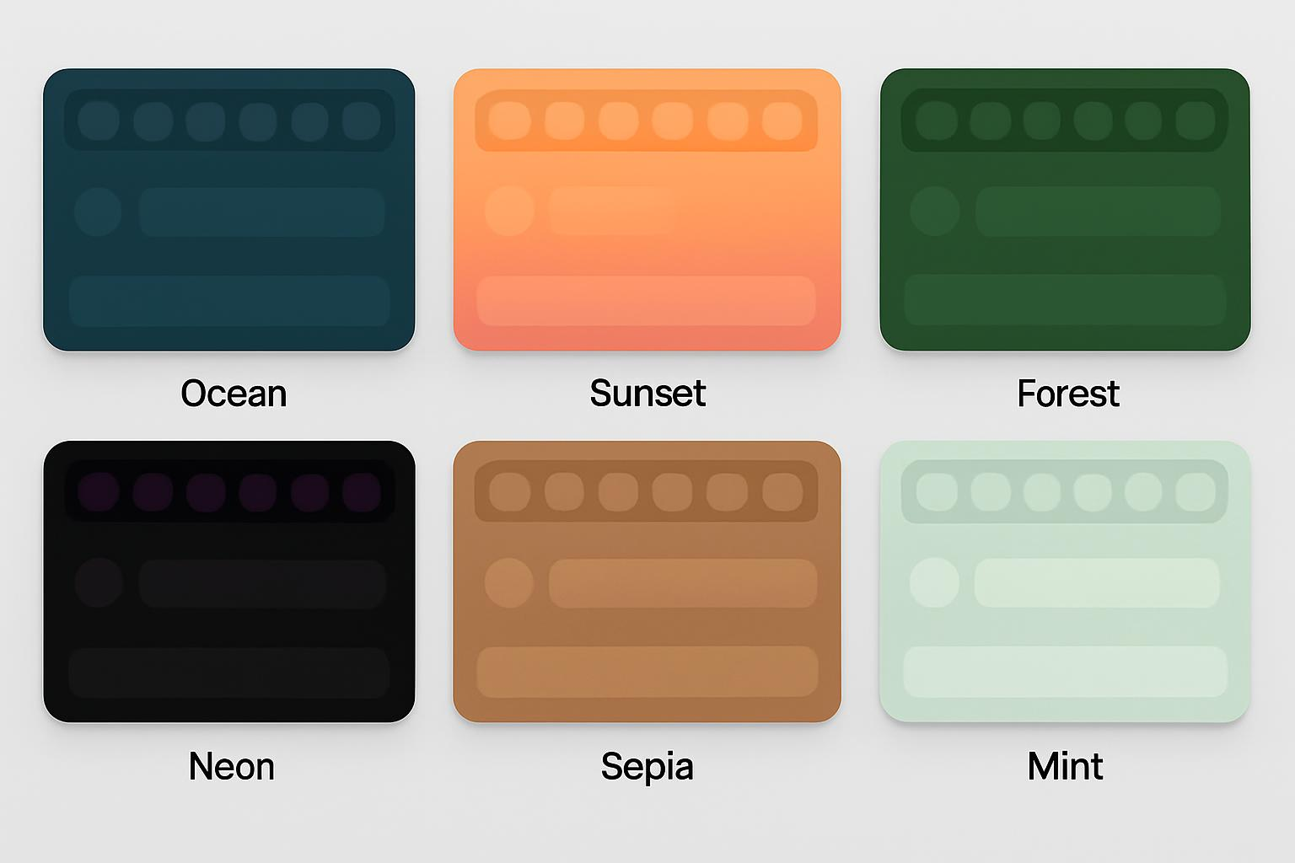
По результатам голосования, проведённого среди отобранной комиссии, состоящей из членов старше 20 лет, были выбраны следующие варианты: 12, 5, 9, 1 и 7. Эти цвета отражают предпочтения участников и могут быть использованы для создания гармоничных цветовых тем в графическом дизайне. Выбор этих вариантов подчеркивает разнообразие визуальных решений и стилей, которые важно учитывать при разработке дизайнов.

  - Выбор графического редактора
При выборе графического редактора важно учитывать тип проекта и необходимые функции. Adobe Photoshop идеально подходит для работы с растровой графикой и редактирования фотографий, предлагая мощные инструменты для обработки изображений. Adobe Illustrator ориентирован на векторную графику, что делает его идеальным для создания логотипов, иконок и иллюстраций с возможностью масштабирования без потери качества. Figma, в свою очередь, является отличным выбором для совместной работы и веб-дизайна, предлагая удобные инструменты для создания прототипов и интерфейсов в режиме реального времени. Выбор между этими редакторами зависит от требований проекта и предпочтений команды.
  - Взаимодействие инструментов
Взаимодействие между компонентами системы строится на чётком разделении ответственности и безопасном обмене данными. Основные участники процесса:
- Клиентское приложение (WPF-клиент)
- Отправляет запросы на сервер через TCP-соединения.
- Получает ответы от сервера, включая сообщения, статусы пользователей и обновления интерфейса.
- Не имеет прямого доступа к базе данных — все операции с данными выполняются через серверный API.
- Серверное приложение (.NET Core)
- Принимает подключения от клиентов через TCPListener.
- Обрабатывает входящие сообщения и команды.
- Взаимодействует с базой данных через SQL-запросы для сохранения и извлечения данных.
- Отправляет клиентам уведомления о новых событиях через TCPClient.
- База данных (Microsoft SQL Server)
- Хранит всю информацию: пользователи, сообщения, чаты, настройки.
- Доступ к БД возможен только с сервера для обеспечения безопасности и конфиденциальности данных.
- Используется через SQL Server Management Studio (SSMS) для администрирования и отладки.
- Система контроля версий (Git)
- Локальный репозиторий на сервере позволяет оперативно вносить изменения в серверный код.
- Для клиентской части обновления публикуются на GitHub, откуда пользователи могут загружать новые версии.
- Графические инструменты (Figma, Adobe)
  - Используются для проектирования интерфейсов и графических элементов.
  - Готовые макеты интегрируются в WPF-клиент через XAML-разметку.
Таким образом, система построена по принципу клиент-серверного взаимодействия с использованием современных инструментов для разработки, дизайна и управления версиями, что обеспечивает её надежность, безопасность и масштабируемость.
  - Общая структура проекта
    - Структура базы данных
База данных хранит в себе историю всех переписок пользователей. Все переписки имеют свой уникальный id номер, также свой уникальный id номер имеет каждое сообщение в переписке. Сама по себе переписка – это отдельная таблица, в которой есть всего 3 столбца: id номер сообщения, текст сообщения и id отправителя. Структура переписок прекрасна тем, что позволяет вмещать в себя сразу несколько пользователей, достаточно лишь добавить id пользователя и он имеет доступ к переписке. Таким образом пропадает надобность в создании групп пользователей. Группа – лишь расширенная объединение пользователей больше 3-х.
Система базы данных крайне гибкая и устойчива к ошибкам. Любая ошибка сразу отправляется в отдельную таблицу в БД. Через эту таблицу можно анализировать об ошибках системы и платформы. Единственные ошибки, которые не отправляются в БД, это ошибки подключения для клиентов. По понятным причинам. Но при подключении к БД часть специфических ошибок могут быть отправлены в БД.
Сама по себе БД не имеет функциональной необходимости для платформы, так как они лишь хранит сообщения, но не участвует в процессе передачи сообщений. Разумеется, в работе БД предусмотрена отказоустойчивость. Она реализована следующим образом: если сервер Kapibara не может получить доступ к БД, то она перезапускает БД и отправляет сообщение администратору об ошибке работы БД. Главная функция БД заключается в мониторинге отправки сообщения и функционировании системы в общем, а также хранении сообщений пользователей. Хранение сообщений пользователей нужно для того, чтобы пользователь вне зависимости от своего устройства мог видеть все свои сообщения. То есть в ситуации, где пользователь сменил например устройство, например зашёл в платформу с другого ПК, он мог получить все свои переписки.
    - Структура работы клиент-серверной части
Структура работы Kapibara отличается от стандартных принципов работы других мессенджеров. Данная структура полностью уникальна и ни на что не похожая.
Сервер получает от клиента специальное сообщение (см.рис.1) которое он отправляет в свой список (стек), где уже из этого стека сообщения отправляются далее.

Рисунок 1 – Сообщение от клиента серверу
Как говорилось выше, сервер не всегда может получать от пользователя именно сообщение, он также может получать сообщения об ошибках. Также возникает вопрос: “куда будет отправляться сообщение если пользователь только начал переписку?”. Для решения таких вопросов у сообщения имеется идентификатор, он не идентифицирует сообщение и не присваивает сообщению специальный номер – это не нужно серверу. Функция идентификатора заключается в передаче серверу информации о сообщении.
Виды идентификаторов и их смысловой функции:
- 0 – идентификатор ноль имеет сообщение, если внешний ip адрес клиента не совпадает с его ip адресом в системе. Такие запросы нужны для того, чтобы все сообщения приходили точно адресатам.
- 1 – идентификатор один сообщение имеет если это сообщение предназначена другому пользователю системы. То есть это базовый идентификатор для обмена сообщениями пользователями.
- 2 – идентификатор 2 имеет сообщение если у пользователя возникла ошибка. Как было рассмотрено в предыдущем разделе такие сообщения фильтруются по-особенному системой.
- 3 – идентификатор 3 сообщение получает если клиент только начал общение с другим клиентом. И чтобы исключить процесс ручного создания новой переписки клиентом, клиент может просто написать своё первое сообщение, и система автоматически присвоит сообщению данный идентификатор. При встрече системой данного идентификатора она создаёт новую таблицу с перепиской этих клиентов и записывает туда непосредственно первое сообщение клиента.
Клиент же в свою очередь получает всю информацию через сервер. Тут стоит подметить, что связь клиента и сервера не постоянная. То есть клиент не обращается постоянно к серверу за новой информацией. Изменения приходят на клиент только тогда, когда они появляются на сервере. Для передачи данных используется метод коммутации пакетов, где данные разделяются на небольшие пакеты, которые самостоятельно перемещаются по сети благодаря наличию адреса конечного узла. Адрес же получателя изначально неизвестен отправителю. Отправитель лишь знает номер его переписки. Эта информация и приходит на сервер. А сервер в свою очередь, зная номер переписки, исключая самого адресата, отправляет сообщения всем участникам переписки. Клиент в отличии от сервера не имеет статического ip адреса, его адрес может меняться и для обеспечения получения сообщения от собеседника сервер всегда должен знать действующий корректный ip адрес клиента. Для этого при входе в платформу клиентская часть фиксирует ip адрес и записывает его в специальный файл. И для периодически клиент проверяет свой ip и сверяет его с записанный ip в файл, если ip адрес отличается, то он отправляет серверу сообщение о новом ip адресе с идентификатором 0. Данная система проверки ip адреса позволяет исключить постоянное обращение к серверу за актуальными сведениями, и тем самым уменьшить нагрузку на сервер.

РЕАЛИЗАЦИЯ

  - Разработка интерфейса пользователя

  - Разработка сервера

  - Разработка клиентской части

РАЗВЁРТЫВАНИЕ

ПЛАНЫ НА РАЗВИТИЕ

ИТОГИ

Приложение 1 – Тестирование

Приложение 2 – ER диаграмма

Приложение 3 – Блок схема

Приложение 4 – Руководство пользователя

